**МУНИЦИПАЛЬНОЕ БЮДЖЕТНОЕ ДОШКОЛЬНОЕ**

**ОБРАЗОВАТЕЛЬНОЕ УЧРЕЖДЕНИЕ - ДЕТСКИЙ САД № 37**

**МУНИЦИПАЛЬНОГО ОБРАЗОВАНИЯ ГОРОД ЕКАТЕРИНБУРГ**

620149 г. Екатеринбург, ул. Академика Бардина, 25-а

тел/факс 8(343)308-00-37  [E-mail: [mdou37@eduekb.ru](mailto:mdou37@eduekb.ru)](mailto:%20E-mail:%20%20lenmdou37@mail.ru)

**Проект краткосрочный**

**«Мой папа был солдатом!»**

Составитель: Волгина Д.С

Должность: Воспитатель

Екатеринбург 2023г.

**Актуальность**: Проблема нравственно-патриотического воспитания детей дошкольного возраста является одной из первостепенных для общества. В наше время воспитание патриотизма достаточно трудная задача, решение которой требует систематичности и терпения. Наши дети уже не всегда мечтают стать солдатами и не считают защиту своей Родины священным долгом. Важно показать детям, что их папы, дедушки, дяди служили в армии, были доблестными солдатами. Этот проект является отличной возможностью воспитать чувство гордости за своих родителей и родственников, за Родину, вызвать у детей желание быть похожими на смелых и отважных воинов своей страны.

**Цель:** формирование у детей готовности к совместной деятельности со сверстниками, познавательной деятельности, первичных представлений о социокультурных ценностях, чувства патриотизма, гордости и уважения к Российской армии.

**Задачи:**

1. Систематизировать, расширять и обобщать знания о Российской армии, родах войск, военной технике.
2. Активно привлекать семьи к патриотическому воспитанию своих детей.
3. Формировать у детей любовь к Родине.
4. Формировать нравственные качества у детей: отзывчивость, справедливость, смелость.
5. Закрепить представление об истории нашей страны, Российской армии.

Срок реализации: одна неделя.

Возраст детей 4-5 лет.

Предполагаемый результат:

1. Проявление детьми интереса к армии, уважения к защитникам Отечества.
2. Формирование у детей любви к Родине.
3. Формирование высоких нравственных качеств: отзывчивость, справедливость, смелость, уважение.

Этапы проекта

|  |  |  |
| --- | --- | --- |
| №  1 | Подготовительный этап   * Обозначение актуальности и темы проекта. * Постановка цели и задачи. * Подбор методической литературы и материалов. | Участники  Воспитатель, родители. |
| 2 | Основной |  |
|  | Занятие. «Наша армия». Дать представление о воинах, которые охраняют нашу родину; уточнить понятие «защитники Отечества». Изготовление поделок для пап. Создание в группе мини музея – выставка в постоянном доступе детей. Где выложены картинки, иллюстрации, альбомы с военной техникой и макеты танков, сказки и разукрашки.  «Мой папа в армии служил»  Выучить с детьми стихи: «Февраль» С. Маршак, «Будем в армии служить» В.Малкова. | Воспитатель, дети. |
| 3 | Рисование «Российский флаг» | Воспитатель, дети |
| 4 | Дидактическая игра: «Кто служил в армии» | Воспитатель, дети |
| 5 | Лепка: «Самолет» | Воспитатель, дети |
| 6 | Чтение литературы: Рус. Народная сказка «Каша из топора», В.Степанов «Наша армия», Е.Благина «Шинель», С. Баруздин «Шел по улице солдат» | Воспитатели, дети |
| 7 | Заключительный  Итоговое мероприятие Родители с папами. | Дети, воспитатель, инструктор по физ. Культуре. |

**Занятие №1 «Наша армия»**

Воспитатель обращает внимание детей на празднично украшенную группу: по стенам развешаны плакаты, флажки – символика армии и России; вывешена фотогазета «Служу Родине».

Воспитатель: Ребята, почему так красиво у нас в группе? (ответы детей). Наш народ будет отмечать День Защитника Отечества . Это праздник людей, которые защищали нашу Родину от врагов, и тех, кто сейчас служит в Российской армии. У каждой страны есть своя армия, которая призвана защищать свое Отечество. В нашей стране тоже есть армия. Российская армия не раз защищала свой народ от захватчиков. Наша армия большая и сильная. Воспитатель предлагает детям рассмотреть иллюстрации, на которых изображены эпизоды сражений и службы солдат различных родов войск (моряков, танкистов, летчиков, пограничников). Дети рассматривают иллюстрации, воспитатель поясняет их содержание и задает детям вопросы: «Кого вы видите на иллюстрации? Что они делают? Зачем нужно тренироваться?» и т.д. Воспитатель спрашивает «Что делают воины, чтобы охранять и защищать Родину? Какими качествами должен обладать российский воин? (Быть сильным, мужественным, выносливым). А для этого надо тренироваться, обучаться военному делу: уметь метко стрелять, преодолевать препятствия, развивать силу, ловкость, сноровку. Вы хотите быть похожими на солдат и уже сейчас начать готовиться к службе в армии?» А сейчас мы потренируемся и подвигаемся.

**Физкультминутка.**

Мы стоим, как на земле, (*Исходное положение – ноги слегка расставлены, руки отведены назад*)

Ну, а плывем на корабле *(Руки броском выносятся вперед и отводятся назад)*

И сигналим каждый раз,

Когда дан такой приказ. *(Обе руки отводятся за спину на последний слог*)

Направо – поворот, (*Правая рука отводится вправо на уровне плеча, голова поворачивается вправо.*

*На слово «поворот» рука убирается за спину*)

Налево – поворот, (*То же самое выполняется левой рукой. Голова поворачивается влево)*

А ну-ка, не зевай*, ( На первое слово рука отводится вправо, на второе слово убирается за спину)*

Сигналы подавай*! (Те же движения выполняются левой рукой).*

Дети садятся на стульчики и воспитатель обращает внимание детей на то, что у каждого рода войск есть своя военная форма. Обращает внимание детей на головные уборы военных, лежащие на столе, и просит определить, чьи они.

-Шлем для ……(танкиста)

-Бескозырка для…. (моряка)

-Пилотка для….. (солдата)

-Зеленая фуражка для… (пограничника)

-Синяя фуражка для….. (летчика)

Педагог предлагает мальчикам представить себя военными: надеть головные уборы и прочитать стихотворение В. Малкова «Будем в армии служить»

Мы пока что дошколята

А шагаем, как солдаты!

Будем в армии служить,

Будем Родину хранить!

Чтобы было нам всегда

Хорошо на свете жить!

Я танкистом смелым буду,

Проведу свой танк повсюду.

Будем в армии служить,

Будем Родину хранить!

Чтобы было нам всегда

Хорошо на свете жить!

Дети вместе с воспитателем проходят к выставке и рассматривают технику. Ребята, а вы знаете, какая техника помогает нашим солдатам на службе? (Самолеты, корабли, танки, вездеходы, пушки, ракеты) Это все – военная техника. Дети садятся за столы и делают подарки медальки для пап. И стенгазеты с фотографиями пап и дедушек.

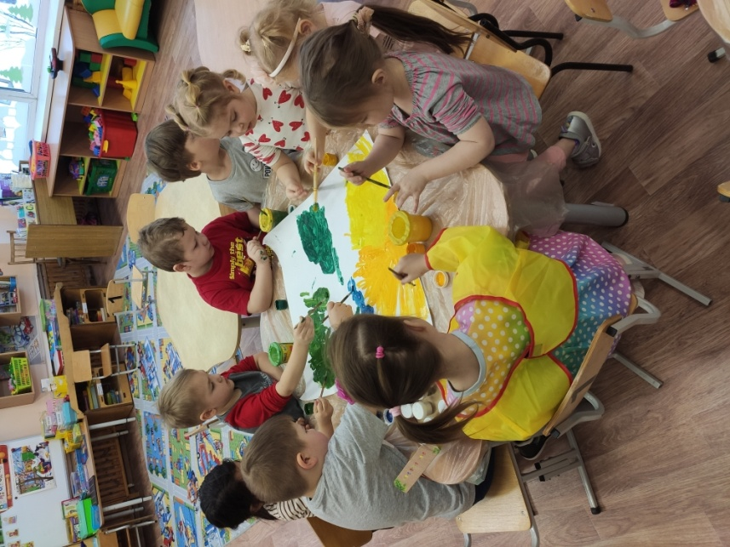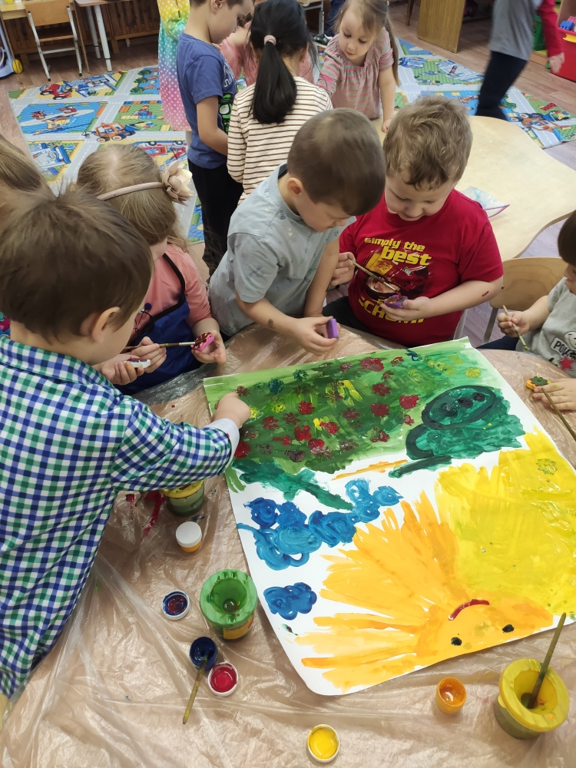

Заучивание стихов в течении недели и разукрашки раздаются детям.

С. Маршак

Февраль

Дуют ветры в феврале,

Воют в трубах громко.

Змейкой мчится по земле

Легкая поземка.

Поднимаясь, мчится вдаль

Самолетов звенья

Это празднует февраль

Армии рожденья.

За столами дети выполняют задание в тетрадях. Красным цветом закрасить наземный транспорт, синим воздушный, зеленым морской.

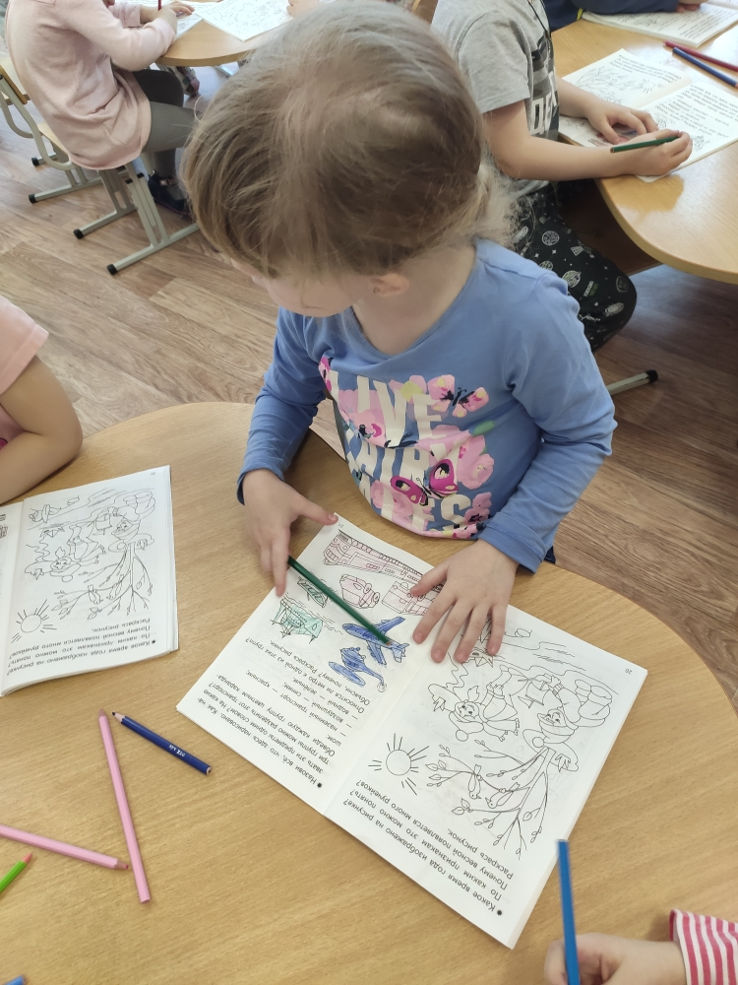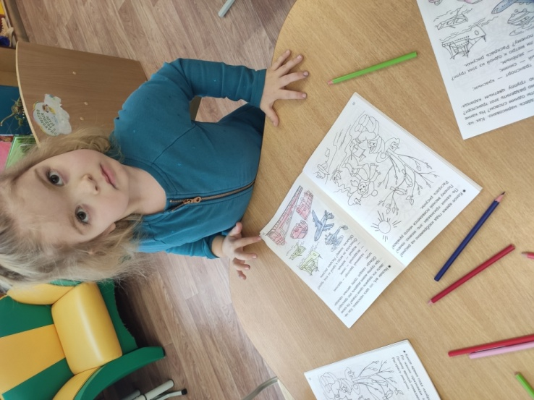

**Занятие 2 Лепка «Самолет»**

**Цель**: Продолжать учить раскатывать столбики на картоне и соединять их. Упражнять в использовании стеки.

Раздать детям по бумажному самолетику. Скажите «полетели-полетели, на носик сели» (дети опускают свой самолет на нос). Потом на ухо, на голову, на руку, на живот и т.д.

Предложить детям сделать самолеты. Рассмотрите вместе самолет. Покажите детям, как можно сделать самолет: отщипнуть кусок пластилина, скатать из него между ладоней шарик, а потом на картоне раскатать столбик. Таким же образом сделать второй столбик и немного расплющить его – это будут крылья. Предварительно на макете самолета рассмотреть из каких частей состоит самолет и только потом приняться за работу. Прикрепить расплющенный столбик к первому столбику перпендикулярно (крест-накрест). Загнуть кверху хвост, самостоятельно сделать подставки – колесики, можно вылепить иллюминаторы. Получившиеся самолеты дети расставляют на выставке и любуются.

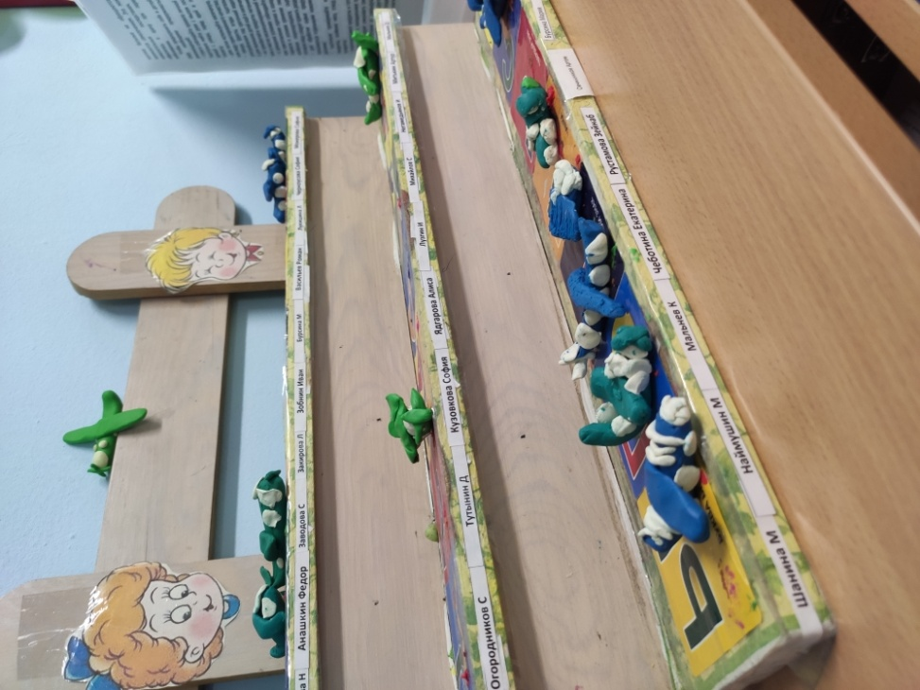

**Занятие 3 Рисование «Флаг России»**

Цель: Закрепить знания о символики нашей страны. Учить рисовать предметы прямоугольной формы. Создавая простейший вид изображения (белый, голубой, красный). Упражнять в умении закрашивать рисунок восковыми карандашами не выходя за границы. Развивать патриотические, этические и эстетические чувства.

Ход занятия

Рассмотреть с детьми флаги России , которые есть в группе. Посмотрите у него три цвета (триколор)

Это какие цвета?

Правильно: белый, синий, красный.

Белый цвет – благородство, чистота.

Синий цвет – верность, стремление к миру.

Красный цвет – мужество и любовь.

Стих

Разноцветный флаг России –

Белый, синий, красный цвет.

Самый для меня красивый,

Краше флага в мире нет.

Честь и правда в этом флаге,

Кровь, пролитая в бою,

Смелость, доблесть и отвага,

Вера в Родину мою! (М. Бебина)

ВЫ очень часто видите этот трехцветный флаг – это флаг нашей Родины. Родина – это где мы с вами живем со своими родителями, сестрами, братьями, бабушками, дедушками и т.д. И как же хорошо, когда все живут мирно и дружно. Наша Родина – это Россия! Давайте повторим дружно – РОССИЯ!

Дети по образцу начинают рисовать флаг России.

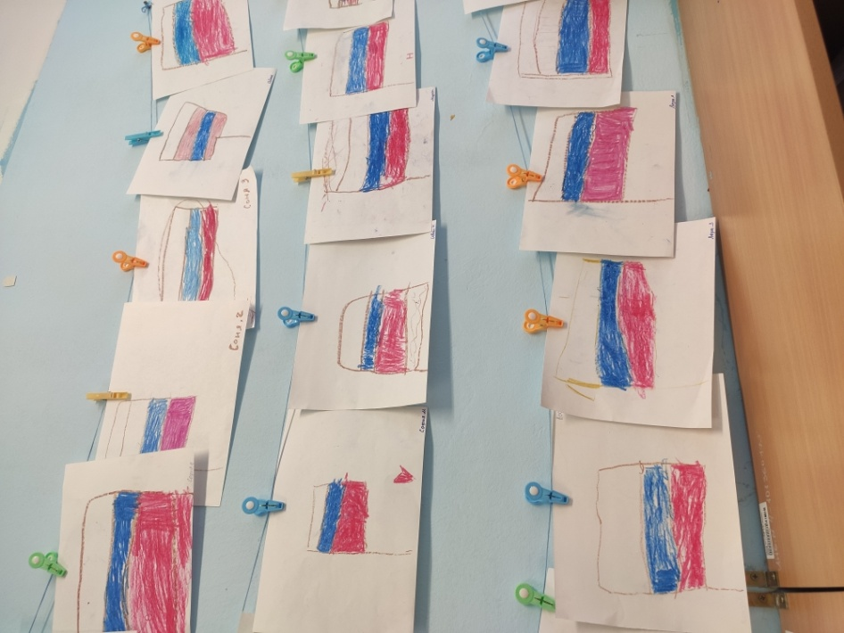

На протяжении всего проекта чтение русской народной сказки «Каша из топора»

Старый солдат шёл на побывку. Притомился в пути, есть хочется. Дошёл до деревни, постучал в крайнюю избу:  
— Пустите отдохнуть дорожного человека!

Дверь отворила старуха.

— Заходи, служивый.

— А нет ли у тебя, хозяюшка, перекусить чего? У старухи всего вдоволь, а солдата поскупилась накормить, прикинулась сиротой.

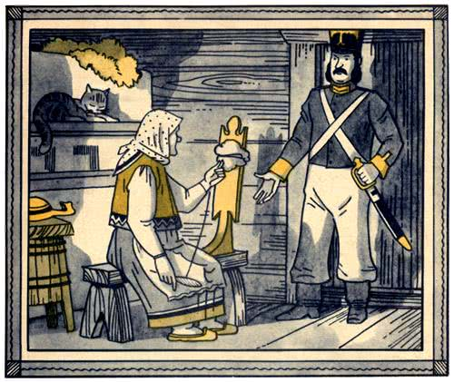

— Ох, добрый человек, и сама сегодня ещё ничего не ела: нечего.

— Ну, нет так нет,- солдат говорит. Тут он приметил под лавкой топор.

— Коли нет ничего иного, можно сварить кашу и из топора.

Хозяйка руками всплеснула:

— Как так из топора кашу сварить?

— А вот как, дай-ка котёл.

Старуха принесла котёл, солдат вымыл топор, опустил в котёл, налил воды и поставил на огонь.

Старуха на солдата глядит, глаз не сводит.

Достал солдат ложку, помешивает варево. Попробовал.

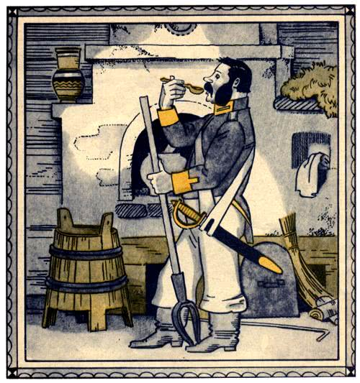

— Ну, как? — спрашивает старуха.

— Скоро будет готова,- солдат отвечает,- жаль вот только, что посолить нечем.

— Соль-то у меня есть, посоли.

Солдат посолил, снова попробовал.

— Хороша! Ежели бы сюда да горсточку крупы! Старуха засуетилась, принесла откуда-то мешочек крупы.

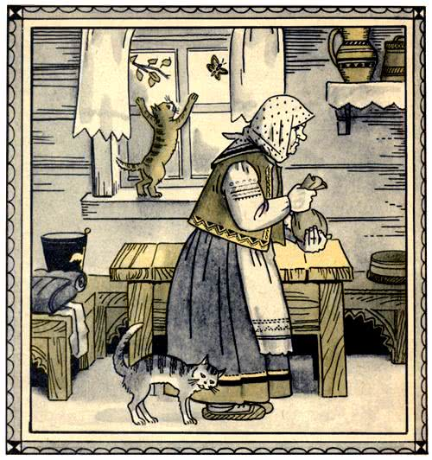

— Бери, заправь как надобно.

Заправил варево крупой. Варил, варил, помешивал, попробовал. Глядит старуха на солдата во все глаза, оторваться не может.

— Ох, и каша хороша! — облизнулся солдат. — Как бы сюда да чуток масла — было б и вовсе объеденье.

Нашлось у старухи и масло.

Сдобрили кашу.

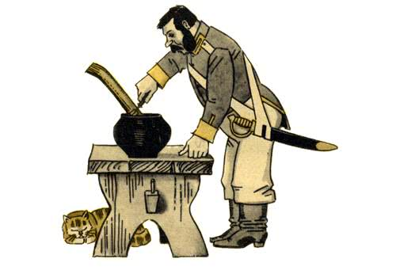

— Ну, старуха, теперь подавай хлеба да принимайся за ложку: станем кашу есть!

— Вот уж не думала, что из топора эдакую добрую кашу можно сварить, — дивится старуха.

Поели вдвоем кашу. Старуха спрашивает:

— Служивый! Когда ж топор будем есть?

— Да, вишь, он не уварился,- отвечал солдат,- где-нибудь на дороге доварю да позавтракаю!

Тотчас припрятал топор в ранец, распростился с хозяйкою и пошёл в иную деревню.

Вот так-то солдат и каши поел и топор унёс!

**В. Стапанов «Наша армия»**

На горах высоких,

На степном просторе

Охраняет нашу Родину солдат.

Он взлетает в небо,

Он уходит в море,

Не страшны защитнику

Дождь и снегопад.

Шелестят березы,

Распевают птицы,

Подрастают дети

У родной страны.

Скоро я в дозоре

Встану на границе,

Чтобы только мирные

Снились людям сны.

**Е. Благинина**

**Шинель**

Почему ты шинель бережешь?-

Я у папы спросила-

Почему не порвешь, не сожжешь?-

Я у папы спросила.

Ведь она и грязна, и стара,

Приглядись –ка получше,

На спине вон какая дыра,

Приглядись-ка получше!

Потому что я ее берегу,-

Отвечает мне папа,-

Потому не порву, не сожгу,-

Отвечает мне папа.-

Потому что она дорога,

Что вот в этой шинели

Мы ходили, дружок, на врага

И его одолели!

С. Баруздин «Шел по улице солдат»

**Занятие 4. «День защитников Отечества» тематическое занятие**

**Цель:** воспитывать патриотические чувства

**Задачи:**

1. Обобщить знание детей о празднике День защитника Отечества.
2. Закрепить знания детей о военных профессиях и военной технике.
3. Совершенствовать умение работать в коллективе.
4. Воспитывать любовь к Родине, уважение к защитникам отечества.

Оборудование: кегли, машины, иллюстрации, набор «Доктор Айболит», дорожка препятствий, бумажные самолеты, медали.

Ход занятия:

-Ребята, 23 февраля мы отмечаем праздник «День защитника Отечества». Кто знает, что это за праздник и кто его отмечает? (праздник пап, дедушек, братьев, всех мужчин и мальчиков)

-Ваши папы и дедушки служили в армии и защищали нашу страну, поэтому «День защитников Отечества» праздник военных (рассматривают фотографии на стенде).

-Ребята, что такое Отечество? (наша Родина)

-Как называется наша Родина? (Россия)

В.Степанов «Необьятная Россия»

Если долго-долго-долго

В самолете нам лететь

Если долго-долго-долго

На России нам смотреть,

То увидим мы тогда

И леса, и города,

Океанские просторы,

Ленты рек, озера, горы…

Мы увидим даль без края

Тундру, где звенит весна

И поймем тогда, какая

Наша Родина большая

Необьятная страна!

Россия – наша родина, страна, где мы родились и живем.

-Когда наши мальчики вырастут, то тоже пойдут в армию, защищать наше Отечество. Для этого надо подрасти быть смелым и сильным. Как ваши папы и станут настоящими солдатами. Я предлагаю, вместе со мной отправится в школу «Молодого бойца». Но чтобы выполнять все мои поручения. Не боитесь? (нет)

-Тогда друг за другом становись, шагом марш!

-Стой! Раз! Два! Перед нами сложная полоса препятствий. Здесь нужно быть очень осторожными. Но с вами смелые и не боимся трудностей (проходят полосу препятствий – узкая дорожка змейкой)

-Если во время боевых учений кто-то поранился, нужно оказать первую помощь, для этого нам понадобится аптечка. Но как же среди множества предметов найти то, что нам необходимо для оказания первой помощи. Мальчики, помогите мне сложить в аптечку все необходимое для оказания первой помощи (среди разных предметов дети находят и складывают в аптечку средства для оказания первой помощи и обьясняют, как они будут ими пользоваться)

-Молодцы мальчишки, вы не бросите товарища в беде, вы настоящие друзья!

-Но, где это, почему гражданский транспорт рядом с военной техникой? Не порядок. Ну-ка мальчишки, помогайте. Нужно найти военную технику среди транспорта и поставить ее на военную базу.

Загадки:

«Его машина вся в броне,

Как-будто черепаха

Ведь на войне, как на войне

Здесь не должно быть страха

Ствол орудийный впереди

Опасно! Враг, не подходи.

Кто управляет танком (танкист)

Он поднимает в небеса

Свою стальную птицу

Он видит горы и леса

Воздушные границы

Зачем летит он в высоту?

Чтоб защищать свою страну

Кто управляет самолетом? (летчик)

Кто ребята на границе

Нашу землю сторожит,

Чтоб работать и учится

Мог спокойно наш народ?

Кто охраняет границу? (пограничник)

-В нашей армии есть разные роды войск. Танкисты, летчики, моряки, пограничники. Пограничники – защищают границу, граница – это черта, которая отделяет территорию одного государства от другого. А еще есть род войск – саперы. Они находят мины и обезвреживают их.

Спешит по вызову отряд,

Готовый разыскать снаряд

И на пшеничном поле,

И в транспорте, и в школе.

Боец отряда очень смел –

Три мины разрядить сумел.

-Хотите быть саперами? (да)

**Эстафета «Саперы»**

Действовать нужно быстро и аккуратно. Первый берет одну мину (кеглю) и передает ее по цепочке следующему. Последний ставит мину в безопасный ящик.

-А сейчас мы с вами будем летчиками. Это же так здорово летать в небе. Но для этого нам нужны самолеты. Дети садятся за столы и делают самолеты из бумаги А4, а в конце разукрашивают их. В конце дети встают на ковер и пускают самолеты кто дальше.

В конце девочки дарят мальчикам медальки.

